Carlos Enrique Jaramillo Aros

MCD – FAII – Taller Tendencia y Estacionalidad

**Objetivo**

Evaluar modelos sobre series de tiempo por medio de métricas de error en el ajuste enfocado al número de ocupados en miles de personas ocupadas (datos).

**Desarrollo**

Se plantea desarrollar el ejercicio (Usando Python) ejecutando las diferentes configuraciones, para cada uno de los modelos de tendencia con estacionalidad, iterando en te varios buscando así un mejor ajuste al comportamiento de series temporales.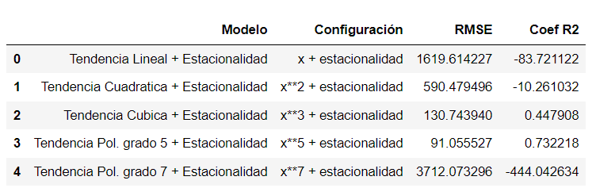

Tabla1: Modelos

**Pruebas de supuesto**

Una vez ejecutada la ejecución de los modelos, se plantea ejecutar las pruebas sobre supuestos (**Autocorrelacion**, **Homocedasticidad**, **Normalidad**) con el fin de garantizar la validez de los pronósticos generados con estos modelos, se encontró que este modelo cumple con todas las pruebas e supuestos realizadas.

1. Autocorrelación [Box-Pierce, Ljung-Box]:

p-value = 0 (para 20 rezagos)

1. Homoscedasticidad [Ljung-Box] (restando media y elevando al cuadrado:

p-value = 0 (para 20 rezagos).

1. Normalidad [shapiro - JarqueBera]:

p-value > 0.05

**Proyecciones**

Teniendo el mejor modelo de tendencia polinómica + estacionalidad para este conjunto de datos, encontramos el pronóstico para los siguientes seis (6) meses. 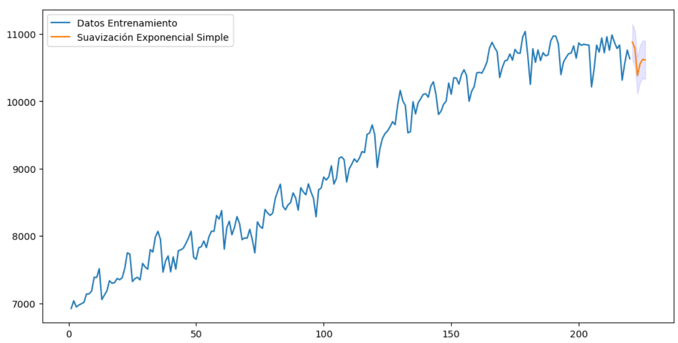

Gráfic 1 :Pronósticos

**Limitaciones**

Limitaciones de los pronósticos están ligadas a la presunción de continuidad de los datos basado en los patrones del pasado, en caso de presentarse cambios abruptos, el pronóstico para los siguientes seis (6) meses podría no ser preciso.

**Conclusión**

Este informe corto muestra la evaluación de los modelos de tendencia Lineal, Polinomica + estacionalidad aplicados a series temporales sobre el número de personas ocupadas.

Basado en el cálculo de los errores encontrados en cada uno de los modelos, se puede determinar que el modelo con menor error es **Tendencia Polinómica grado 5 + estacionalidad** según **RMSE**, **Coef. R2**.

Adicionalmente podemos ver que los valores para los siguientes seis (6) meses, podrían oscilar entre 10382 y 10882 aprx en la cantidad de ocupados.

Cabe mencionar que este no es el modelo con el mejor RMSE o mejor Coef. R2, a continuación presentamos los modelos desarrollados en el **taller 1** [1]

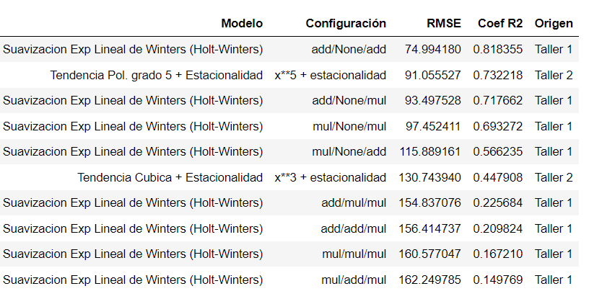

Tabla 2 :Total Modelos

1. https://github.com/carlosjara/MCD_FAII/blob/main/FAII/FAII/Talleres/T1_CarlosEnriqueJaramillo_MCDFAII.pdf